ПРЕОБРАЗОВАНИЕ ФОРМЫ УЛЬТРАКОРОТКОГО РЕНТГЕНОВСКОГО ИМПУЛЬСА ПРИ ОТРАЖЕНИИ ОТ АПЕРИОДИЧЕСКОГО МНОГОСЛОЙНОГО ЗЕРКАЛА
А. С. Пирожков, И. Л. Бейгман, Е. Н. Рагозин
Федеральное государственное бюджетное учреждение науки Институт химии Дальневосточного отделения Российской академии наук, проспект 100-летия Владивостока, 159, Владивосток 690022, Россия
Недавно было показано [1,2], что апериодические многослойные рентгеновские зеркала (АМЗ) в ряде спектральных диапазонов способны обеспечить широкий (порядка октавы) спектр отражения. В принципе, это означает способность к отражению исключительно коротких рентгеновских импульсов, вплоть до включающих лишь единицы периодов электромагнитной волны ($τ\text{\sim }1/{Δω}\text{\sim }{\text{10}}^{−\text{19}}−{\text{10}}^{−\text{16}}$ с, в зависимости от энергии фотонов). С известной долей условности можно говорить о том, что отражение различных спектральных компонентов происходит на разной глубине АМЗ, тем самым порождается фазовый сдвиг (временная задержка). Мы исследовали изменение формы ультракороткого рентгеновского импульса при отражении от АМЗ, а также рассмотрели возможности АМЗ по преобразованию формы сигналов, в том числе чирпированных.
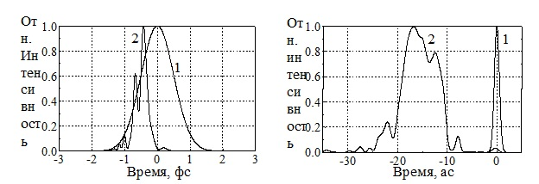

На рисунке слева представлено изменение формы огибающей чирпированного фемтосекундного импульса при отражении от АМЗ (80 слоев Mo/Si), обладающего равномерным отражением (23%) на интервале 62 – 95 эВ при нормальном падении. 1: огибающая падающего импульса, заданного как $E(t)=\text{exp}(−t^{2})\text{cos}((\text{20}⋅2π+\text{10}t)⋅t)$, где t – время в фс. 2: огибающая отраженного импульса. Отраженный импульс задержан относительно падающего на 0.42 фс и сжат по длительности в 2.8 раза.
Работа выполнена при поддержке гранта РНФ, РФФИ (№…), в рамках государственного задания ФГБУН Института химии ДВО РАН, тема № …
Список литературы
1. Н. Н. Колачевский, А. С. Пирожков, Е. Н. Рагозин. Квантовая электроника 30, №5, с. 428 – 434, 2000.
2. E. Ziegler, I. N. Bukreeva, I. V. Kozhevnikov, A. S. Pirozhkov, and E. N. Ragozin. Proc. SPIE 3737, p. 386 – 395. (Proc. SPIE “Design and Engineering of Optical Systems II”, 25 – 27 May 1999, Berlin, Ed. Fritz Merkle.)

